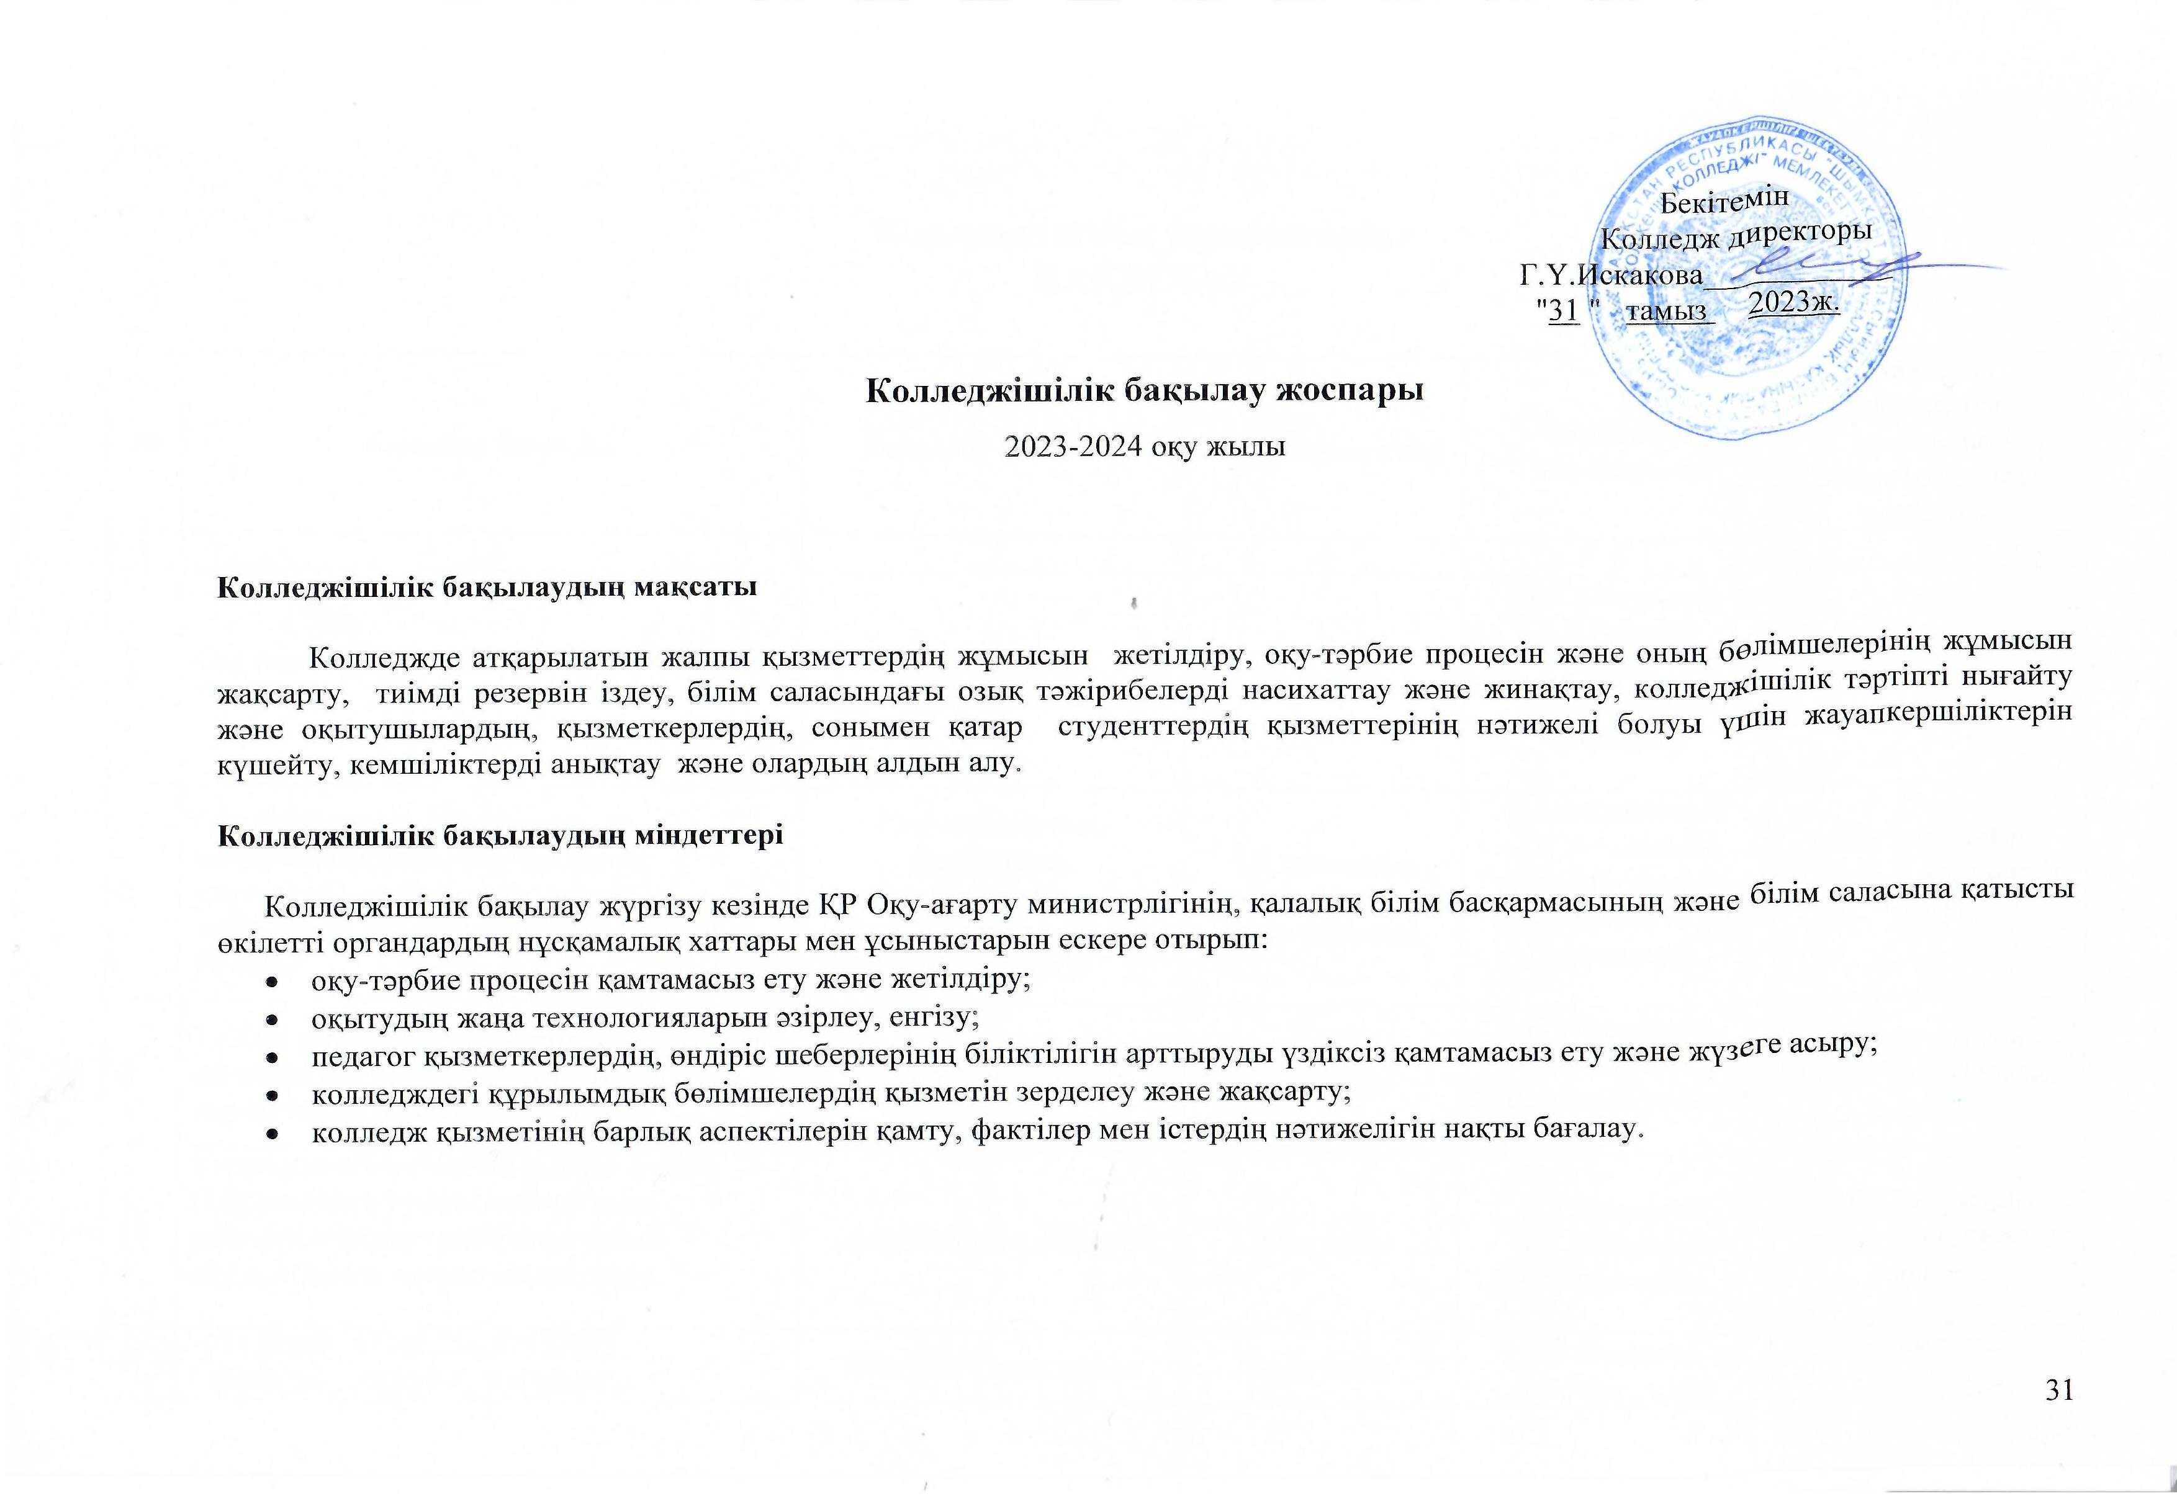

Колледжішілік жұмыстарды
БАҚЫЛАУ

№ | Бақылау мазмұны | Бақылау объектісі | Бақылау мерзімі | Бақылауға жауаптылар | Бақылау  нәтижелерін жалпылау/  қортындылау нысаны
1 | 2 | 3 | 4 | 5 | 6
1 | Оқу жылы барысында оқу-тәрбие процесін бақылау. | Колледжішілік құрылымдық бөлімшелер | Жыл бойы | А.Б.Акмулдаев  Б.Р.Ешимов  Бөлім меңгерушілері, әдіскерлер | Оқу жылының соңы
2 | Оқу кабинеттері, зертханалар, шеберханалар және оқу-өндірістік практикасын өткізу аймағындағы жабдықталу жағдайларының сақталуын бақылау. | Оқу кабинеттері, зертханалар, шеберханалар және оқу-өндірістік практикасын өткізу аймағы | I-II семестрде арнайы түзілген кесте бойынша | Е.Е.Абдираимов  А.Т.Аманжолов  Г.Рахматуллаева  М.Мырзабеков ЦК төрағалары | Оқу жылының  І және ІІ жартыжыл  дығы
3 | ТжКББ жүйесінің өзгерістері мен талаптары негізінде оқу процесіне қатысты жұмыстарды жандандырып отыру. | Оқу-тәрбие бөлімі | Жыл бойы | Г.Ү.Искакова  А.Б.Акмулдаев  Әдістемелік орталық | Оқу жылының  І және ІІ жартыжыл  дығы
4 | Кітапхананың жұмысын сандық жүйеге (цифрландыру) толық көшіру және жаңартылған оқу мазмұнына сәйкес оқулықтармен толықтырып отыру. | Колледж кітапханасы | Жыл бойы | Г.Ү.Искакова  А.Б.Акмулдаев  Г.Байназарова | Оқу жылының  І және ІІ жартыжыл  дығы
5 | 07140700 , 07161300, 07320700 , 10410200, 10410300, 10410400 -  - мамандықтары бойынша қазақ тіліндегі жаңа оқулықтармен толықтыру. | Колледж кітапханасы | Жыл бойы | Г.Ү.Искакова  А.Б.Акмулдаев  Г.Байназарова | Оқу жылының  І және ІІ  жарты жылдығы
6 | Топ жетекшілерінің тәрбие жұмыстары | Топ жетекшілер бірлестігі | Жыл бойы | Б.Р.Ешимов  Жастар комитеті, топ жетекшілер бірлестігі | Оқу жылының  І және ІІ жартыжыл  дығы
7 | Оқытудың электрондық оқу журналдарының жүйелі толтырылын бақылау. | Оқу бөлімі | 1 айда 1 рет | А.Б.Акмулдаев,  оқу бөлімі,  инженер-жабдықтаушы | Ай сайын
8 | 07140700 , 07161300, 07320700 , 10410200, 10410300, 10410400 мамандықтары бойынша оқу және өндірістік практикаларын ұйымдастыру шаралары | Оқу-өндірістік бөлімі | Жыл бойы | Е.Е.Абдираимоварнайы пән ЦК төрағалары | Оқу жылының  І және ІІ жартыжыл  дығы
9 | Колледждегі өндірістік оқу-машықтанудан өткізу аймағындағы практикалардың сапалы өтуін қадағалау. | Оқу-өндірістік бөлімі | Жыл бойы | А.Б.Акмулдаев  Е.Е.Абдираимов  арнайы пән ЦК | Оқу жылының  І және ІІ жартыжыл  дығы
10 | Колледждің құрылымдық бөлімшелердің жұмыстары мен оқу процесін бақылау. | Әдістемелік кабинет | Жыл бойы | А.Б.Акмулдаев,  әдіскерлер,  ішкі аудиторлар | Оқу жылының  І және ІІ жартыжыл  дығы
11 | Колледжде және өндірісте практикадан өтетін орындарда «Еңбек қорғау» заңының орындалуы мен «Техникалық қауіпсіздік ережелерін» қатаң сақталуын қадағалау. | Құрылымдық бөлімшелер,  оқу-өндірістік бөлімі | Жыл бойы | А.Б.Акмулдаев  А.Т.Аманжолов | Оқу жылының  І және ІІ  жарты жылдығы
12 | Жалпы орта білім беретін қала мектептерінде кәсіптік бағдар беру жұмыстарын жүргізу. | Оқу бөлімі | Жыл бойы | А.Б.Акмулдаев,  Е.Д.Тәліп,  ЦК төрағалары | Оқу жылының  І және ІІ жартыжыл  дығы
13 | Колледж оқытушыларының үздіксіз біліктілігін арттыру курстарынан және біліктілік санатын көтеру аттестациясынан өтулерін кестеге сәйкес бақылау. | Әдістемелік кабинет | Жыл бойы | А.Б.Акмулдаев,  әдіскерлер  ЦК төрағалары | Оқу жылы ішінде
14 | «Жас маман» жобасы аясында алынған құрал-жабдықтарды іс жүзінде пайдалануды бақылау | Оқу-өндірістік аймағы | Жыл бойы | А.Б.Акмулдаев  Е.Е.Абдираимов  арнайы пән оқытушылары, өндірістік оқу шеберлері | Оқу жылы ішінде
15 | Дуальді оқыту жүйесі бойынша оқитын оқу топтарының санын көбейтуді қамтамасыз ету | Оқу бөлімі | Жыл бойы | А.Б.Акмулдаев  Е.Е.Абдираимов | Оқу жылы ішінде
16 | Ата-аналар мен 18 жасқа толған студенттердің вакцинациядан өтуін қамтамасыз ету | Оқу – тәрбие бөлімі | Жыл бойы | А.Б.Акмулдаев  Б.Р.Ешимов  топ жетекшілер | Оқу жылы ішінде
17 | Колледж аумағындағы спорт зал жанынан арнайы теннистік корт салу жұмысын аяқтауды қамтамасыз ету | Әкімшілік-шаруашылық бөлімі | Жыл бойы | Г.Ү.Искакова  А.Т.Аманжолов | Оқу жылы ішінде
18 | Асхана жұмысын бақылау | Медицина  лық бекет | Жыл бойы | Г.Ү.Искакова,  Кәсіподақ ұйымы,  Б.Р.Ешимов | Оқу жылы ішінде
19 | Медициналық бекет жұмысын бақылау | Колледж әкімшілігі | Жыл бойы | Г.Ү.Искакова,  Кәсіподақ ұйымы,  Б.Р.Ешимов | Оқу жылы ішінде

